S1154007 賴宥瑋 計算機視覺作業2

Table of contents

**一、Edge detection2**

1-1. Sobel2

1-2. Prewitt 3

1-3. Canny4

**二**、**Morphology** **6**

2-1. Dilation6

2-2. Erosion7

2-3. Opening8

2-4. Closing8

# 一、Edge detection

1-1. Sobel

**做法**:

1. 定義sobel核(gx和gy)
2. 分別將兩個核跟圖片做捲積(convolve2d)計算
3. 最後取平方和開根號作為最後的輸出圖片

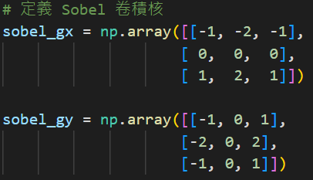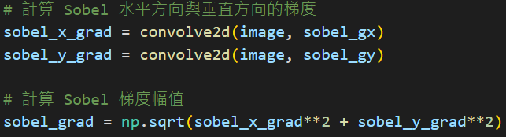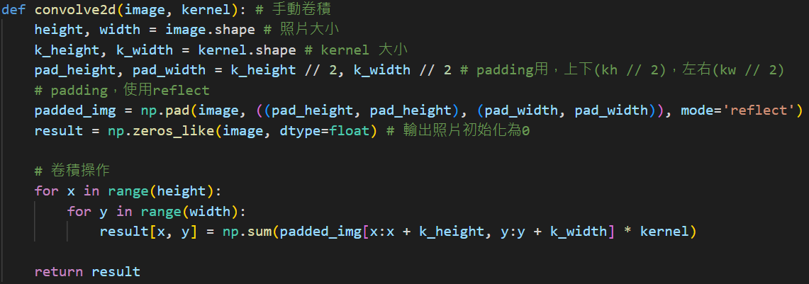

1-2. Prewitt

**做法**:

1. 定義Prewitt核(gx和gy)
2. 分別將兩個核跟圖片做捲積(convolve2d)計算:跟Sobel一樣
3. 最後取平方和開根號作為最後的輸出圖片

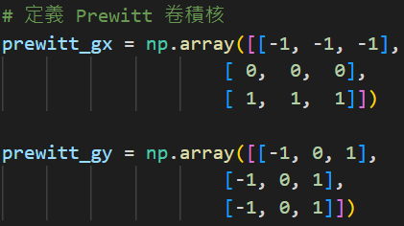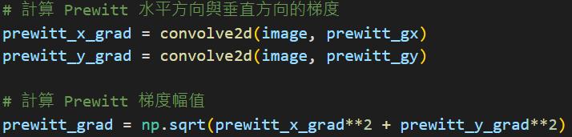

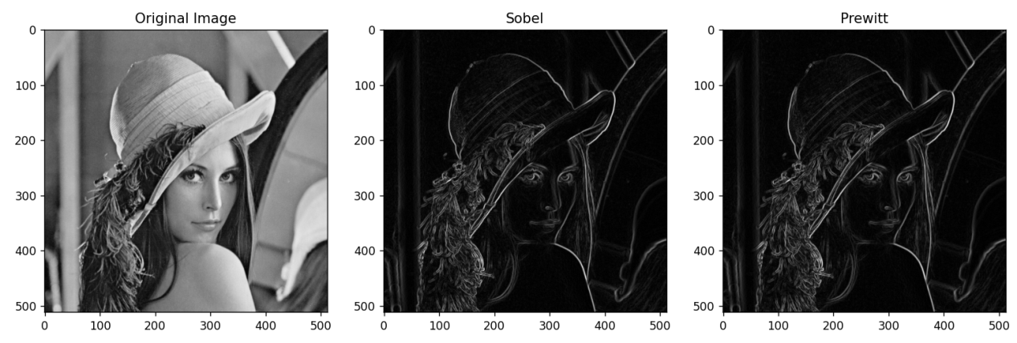

Result

1-3. Canny

**做法**:

1. 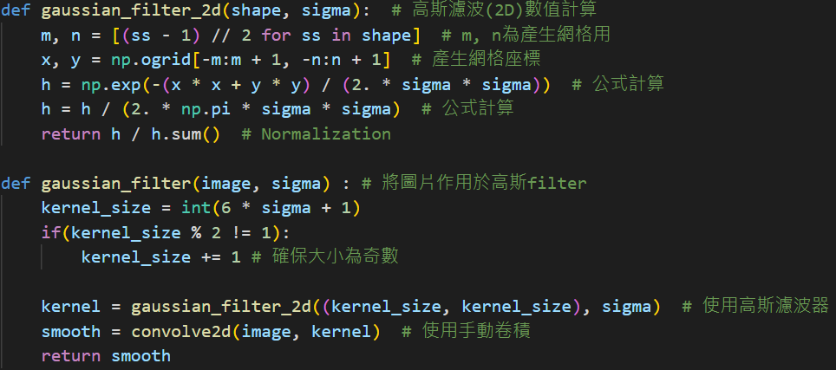使用高斯濾波:產生網格->計算值 𝑓𝑠(𝑥, 𝑦) = 𝐺(𝑥, 𝑦) ⋆ 𝑓(𝑥, 𝑦)

也是用之前在Sobel定義的

1. 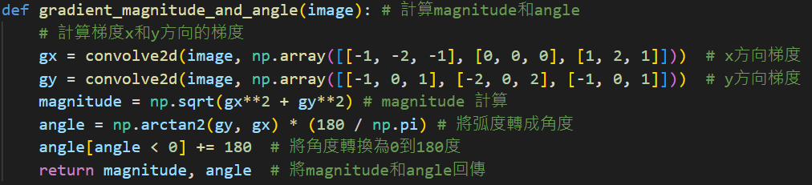計算magnitude和角度(α):利用Sobel
2. Preserve edge points : Non-maxima suppression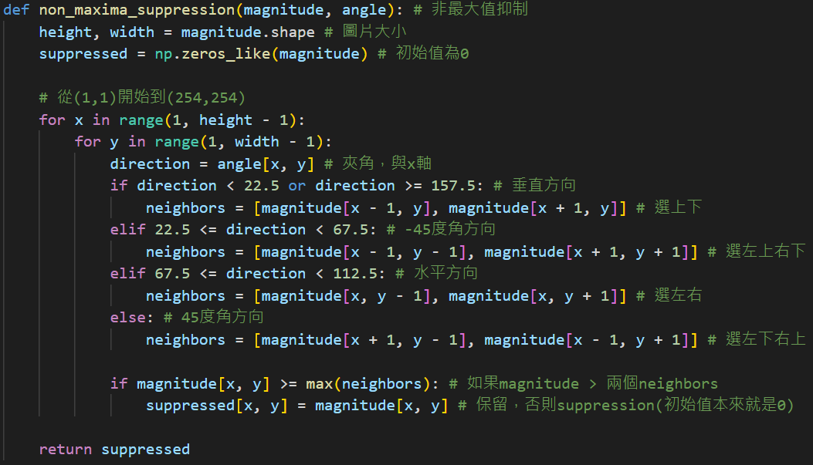
3. 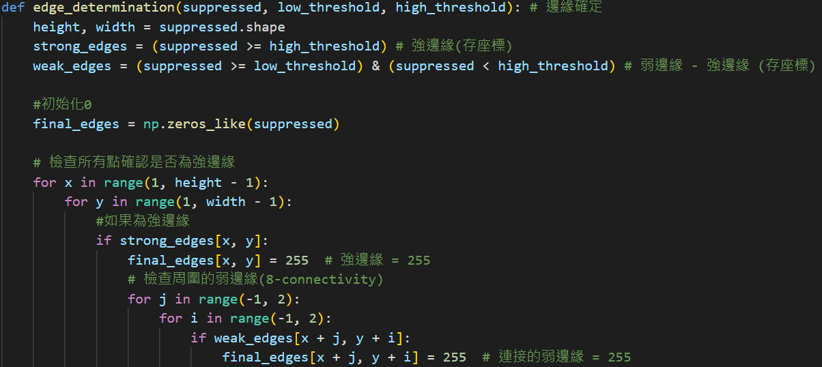Edge determination
4. 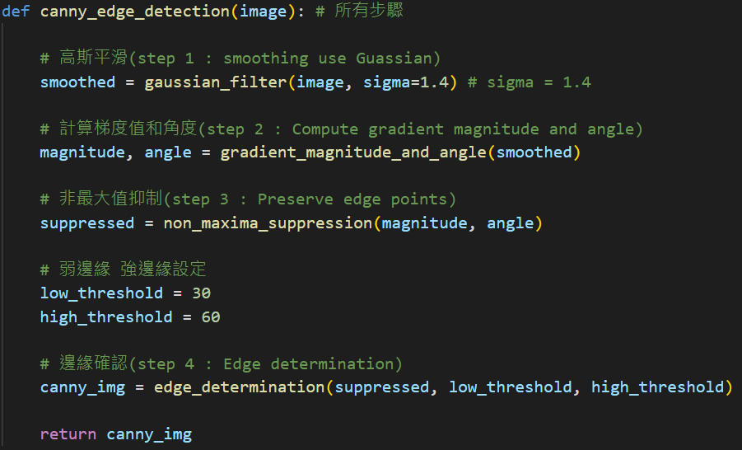套用步驟1~4形成canny edge detection

Result

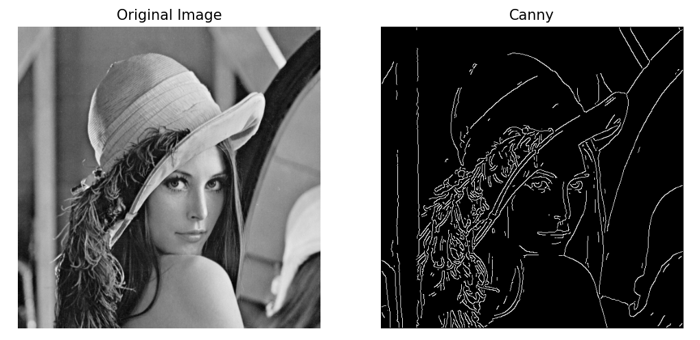

# 二、Morphology

2-1. Dilation

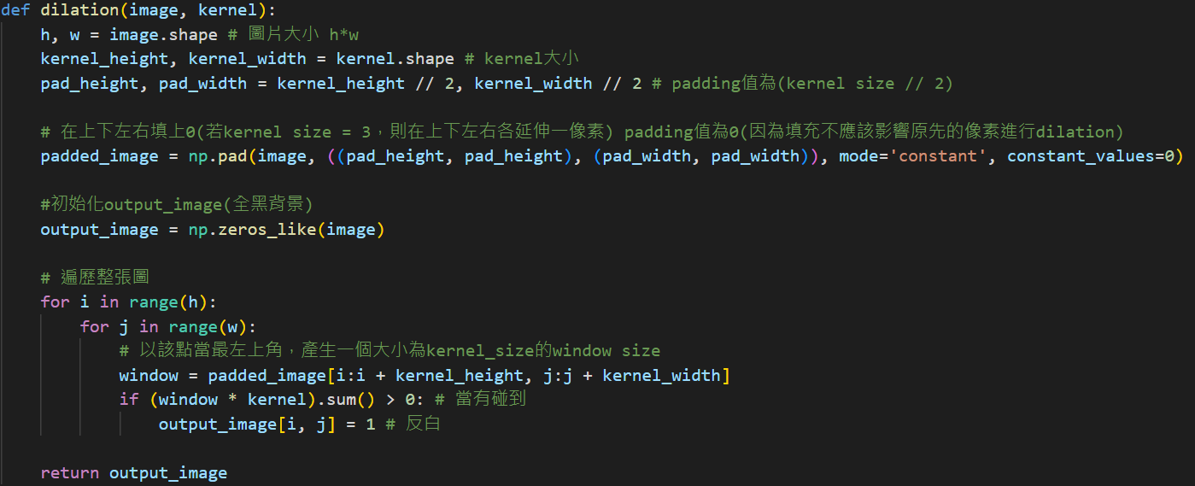**做法**: 從左上角開始，若有碰到(sum>0)，反白



Kernel:在erosion opening closing都使用此核

[[1, 1, 1, 1, 1],

[1, 1, 1, 1, 1],

[1, 1, 1, 1, 1],

[1, 1, 1, 1, 1],

[1, 1, 1, 1, 1]]

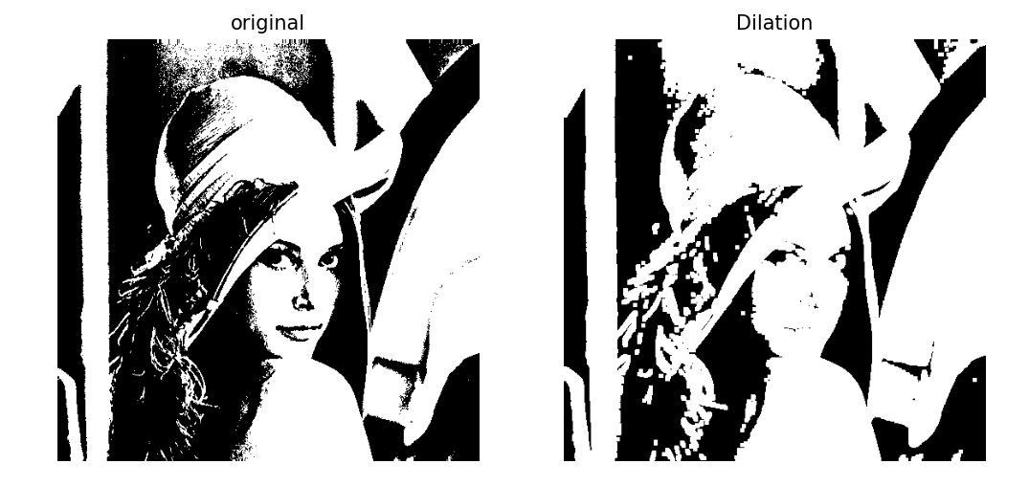

Result

2-2. Erosion

**做法**: 從左上角開始，只要沒有全部碰到(sum != 5*5)，變黑

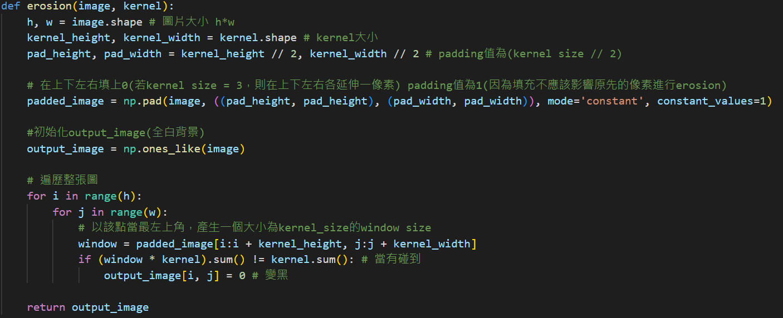

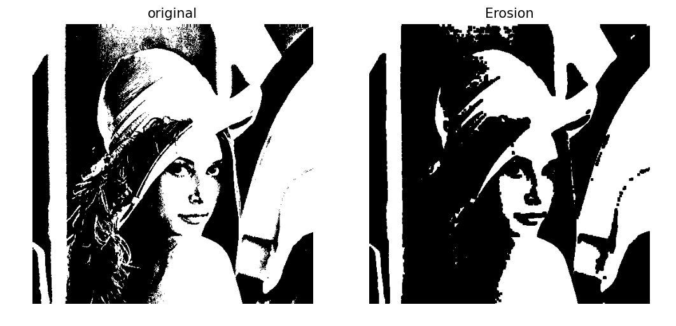

Result

2-3. Opening

**做法**: 𝐴 ∘ 𝐵 = 𝐴 ⊖ 𝐵 ⊕𝐵 (都是利用先前的dilation和erosion函式)

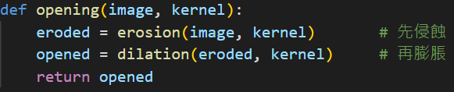

2-4. Closing

**做法**: 𝐴•𝐵 = 𝐴 ⊕ 𝐵 ⊖ 𝐵 (都是利用先前的dilation和erosion函式)

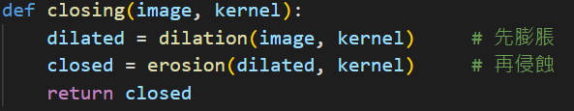

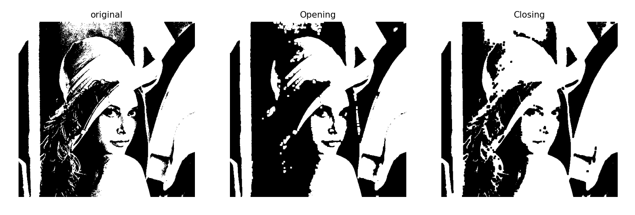

Result